Sellye Város Önkormányzata
Ormánsági Területfejlesztési Önkormányzat Társulás
Ormánságfejlesztő Társulás

7960 Sellye, Dózsa u. 1.
Tel/Fax: 73/580-025, E-mail: sellyepaktum@freemail.hu

Felelős kiadó:
Förster Gyula
Polgármester

Szerkeszti:
Ignácz Brigitta, Simon Krisztina, Vida Balázs

Fotók:
OFT
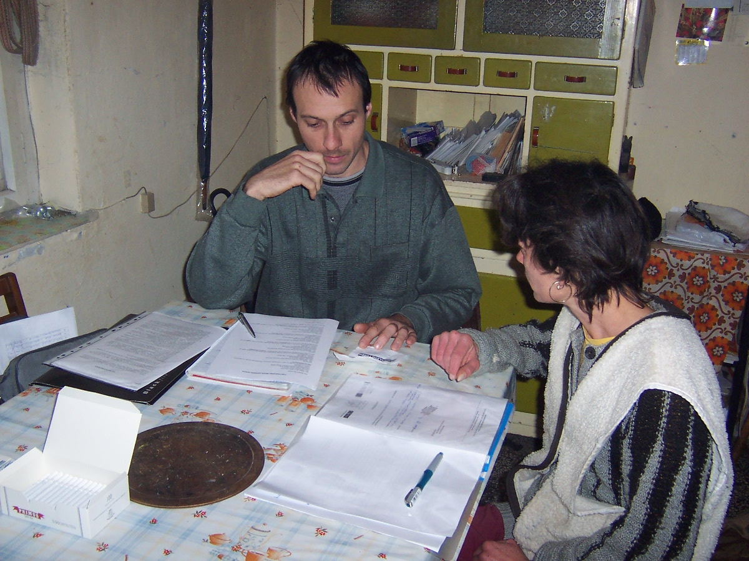

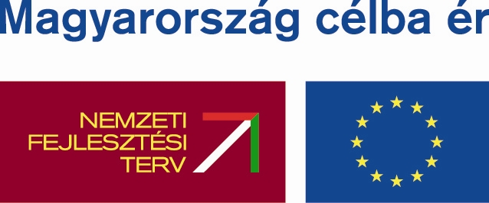 |   Sellye Város Önkormányzata | 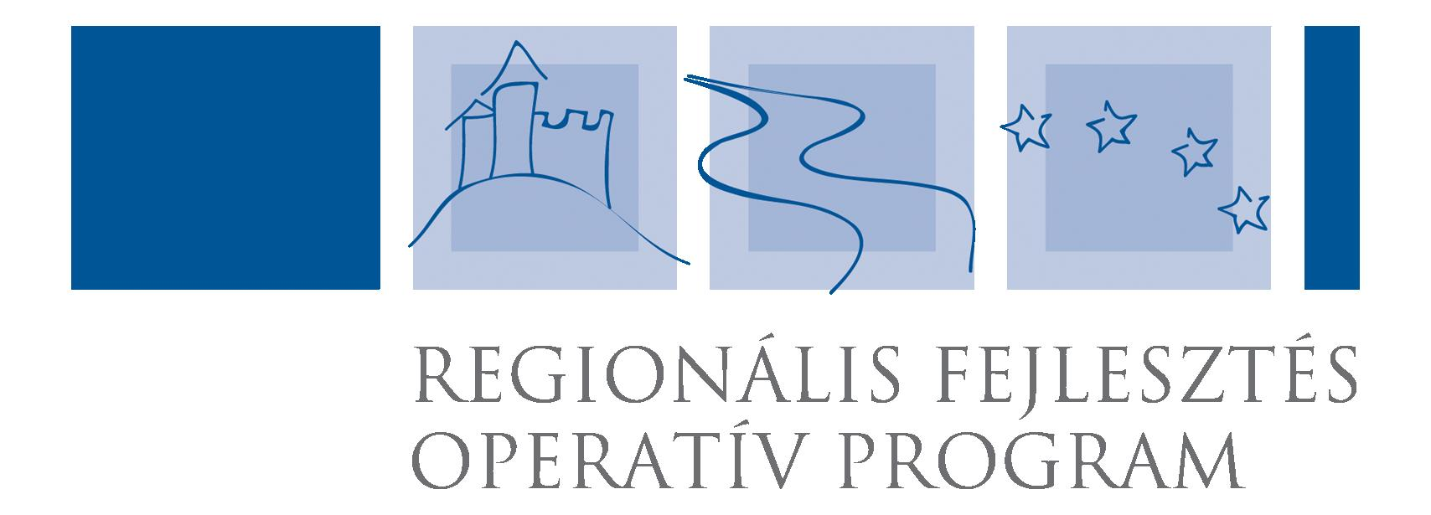  ROP 3.2.1

A lap az EU és a Magyar Állam támogatásával valósult meg

Sellye Város Önkormányzata
7960 Sellye, Dózsa Gy. u. 1.

A Sellyei Foglalkoztatási Paktum ingyenes kiadványa

I. évfolyam 9. szám 2006. november
TARTALOM

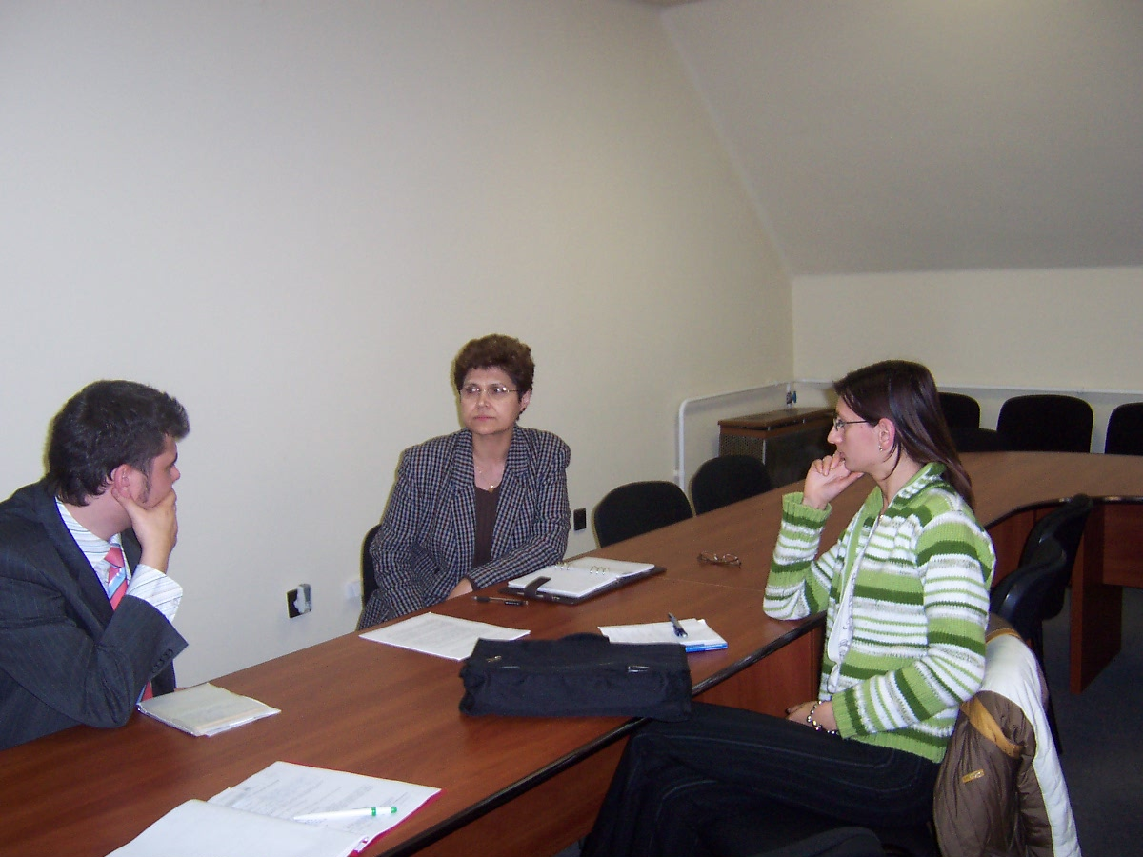
Híreink

Állásajánlatok

Pályázati felhívások

Betekintő

Képzési lehetőségek

1 HIREINK
Pályázatok - OFA
2007 folyamán várhatóan 27 pályázati programot hirdet Közalapítványunk. A felhívások folyamatosan jelennek meg az OFA honlapján.
Az Országos Foglalkoztatási Közalapítvány az alábbi támogatási programokat indítja 2007 első félévében. A programok megvalósítására fordítandó támogatási összeg a Szociális és Munkaügyi Minisztériumtól, a Munkaerő-piaci Alapból származik.
- Fogvatatottak szabadulás utáni reszocializációját szolgáló AVP-Háló Program
- "Csak legálisan" - Hátrányos helyzetűekkel a fekete foglalkoztatás ellen
- Roma Munka-erőpiaci Szolgáltató Hálózat
- Alternatív munka-erőpiaci szolgáltatások országos hálózatának támogatása
- Nonprofit közvetítés. Alkalmai, és szezonális munkákat közvetítő-kölcsönző tevékenység országos, nonprofit szervezeti rendszerének előkészítése
- Kisfalu program
- ÖTLET - Önkéntes program
- Talentum Kulturális Alapítvány munkahelymegőrző programjának támogatása
- A munkaerőpiac nem állami szerveződései számára tervezett szakmai rendezvények és kiadványok program
- Eu-háló partnerségi program
- Új kísérleti programok előkészítése, szakmai fejlesztő munka támogatása
- Az idősek foglalkoztatásának elősegítése a közvetítő rendszerek eszköz és módszerkészletének fejlesztésével
- LAKMUSZ - Gyermekvédelmi gondoskodás alatt állók programja
KÉPZÉSI LEHETŐSÉGEK 10

Érdekérvényesítési technikák tréning – 2007. március 8-9.

A tréning célja, hogy a résztvevők felépítsék és begyakorolják az alapvető tárgyalástechnikai eszköztárukat, megtanulják partnereik igényeit úgy kiszolgálni, hogy közben saját érdekeiket is érvényesítik, így mindkét fél számára előnyös és tartós kapcsolatot alakítanak ki.
Tréner: dr. Komlódiné Pozsgai Gyöngyi
Jelentkezési határidő: 2007. február 23.

További információ és jelentkezés:
www.koszi.pte.hu
Buzgó Éva
KÖSZI Egyesület
7633 Pécs, Szántó Kovács J. u. 1/b.
E-mail: buzgo_eva@koszi.pte.hu
Tel.: 72/501-500/2088

9 Képzések

Tréningsorozat ifjúsági célú civil szervezeteknek

Projektmenedzsment tréning – 2007. január 18-19.
A projektmenedzsment tréning célja, hogy a résztvevők megtanuljanak a hazai és európai uniós pályázati rendszerben tájékozódni, a szakterületükhöz illeszkedő pályázati lehetőségeket felkutatni, pályázatokat készíteni. Elsajátítsák a projektgenerálás, projektvezetés és projektmenedzsment alapvető ismereteit.
Tréner: Dobay Kata
Jelentkezési határidő: 2007. január 5.

Szolgáltatásszervezés/területfejlesztés – 2007. február 15-16.
A képzés célja a regionális és térszerkezeti gondolkodásmód fejlesztése, a dél-dunántúli régió sajátos összefüggéseinek megismerése.
A tréning során lehetőség nyílik a régióban már jól működő ifjúsági szolgáltatások bemutatására, a civil szervezetek figyelmének felhívására az értékteremtés és igényteremtés fontosságára. A képzés során sikeres projektek kerülnek bemutatásra, melyek vezetőinek közreműködése segíti az ismeretek gyakorlatba ültetését.
Tréner: Izsák Mónika, Simó Attila
Jelentkezési határidő: 2007. február 2.

Betekintő 2

- A romák foglalkoztatásának elősegítése a közvetítő rendszerek eszköz és módszerkészletének fejlesztésével
- Munkavállalást gátló családi kötelezettségek kiváltása és a nők munkaerő-piaci karrierjének elősegítése
- Kisvállalkozások versenyképességének fejlesztése, munkavállalói létszámuk növelése
- Roma zenészek foglalkoztatása
- Szociális szövetkezetek támogatása
- Integrátori tevékenység támogatására, a hátrányos helyzetű térségekben élő munkanélküliek megélhetési, jövedelemszerzési foglalkoztatási helyzetének javítására
- Munkahelyteremtés a "befogadó faluban" és környékén
- Hajléktalan program
- Telepes program (Roma emberek foglalkoztatási, képzettségi, lakhatási és szociális problémáinak együttes kezelése)
- A romák számára a foglalkoztatás terén nyújtott támogatások hatásvizsgálata, javaslat készítése a pozitív megkülönböztetés és az erre szóló jogosultság ellenőrzésének, a megerősítő politikák egyéni követésének módszerére
- Szak- és felnőttképzési programok kommunikációjának támogatása
- Munkaügyi tárgyú kutatások támogatása
- Megváltozott munkaképességűeket foglalkoztatók akkreditációs rendszerében közreműködő képzése
- Megváltozott munkaképességű munkavállalók munkahelymegőrzésének támogatása
forrás: www.ofa.hu

3 ÁLLÁSAJÁNLATOK

Munkavégzés hely | Munkakör
Pécs | Villanyszerelő- segédmunkás 20/9606-266
Pécs, Kertváros | Recepciós/ Vagyonőr GRAFTON, 1053 Pécs, Károlyi M. u. 12. 06 1/ 235-2600
Pécs | Értékesítési csoportvezető, GRAFTON, 1053 Pécs, Károlyi M. u. 12. 06 1/ 235-2600
Pécs | Házvezető nevelő
Pécs | Asztalos, Pécs 72/510-250
Pécs | Kőműves, 30/2564-659
Pécs | Értékesítő, adminisztrátor 20/443-0000
Pécs | Eladó OMW, Pécs Siklósi u.22.
Pécs | Áruterítő-raktáros Pécs, Siómente Zrt.
Pécs | Eladó-tanácsadó KIKA
Pécs | Vevőszolgálati osztályvezető KIKA

Az állások a www.baranyajob.hu weboldalról származnak.

BETEKINTŐ 8
Sellyei Kistérségi Foglalkoztatási Paktum
Programtervezet 2007
- 4 workshop rendezése januártól-áprilisig, Helyzetelemző workshop a vállakozóknak (január)
- Foglalkoztatási stratégia készítése, stratégia megtárgyalása a workshopok folyamán
- Hírlevél készítése (januártól- júniusig)
- Havonta frissülő honlap
- A partneri megállapodás kifejlesztése együttműködési hálózattá, (folyamatos)
- A paktum aláírása, konferencia (április)
- Projekttervek végső formába öntése (június)
- A paktum irányító csoportjának ülése
- Paktumiroda működtetése
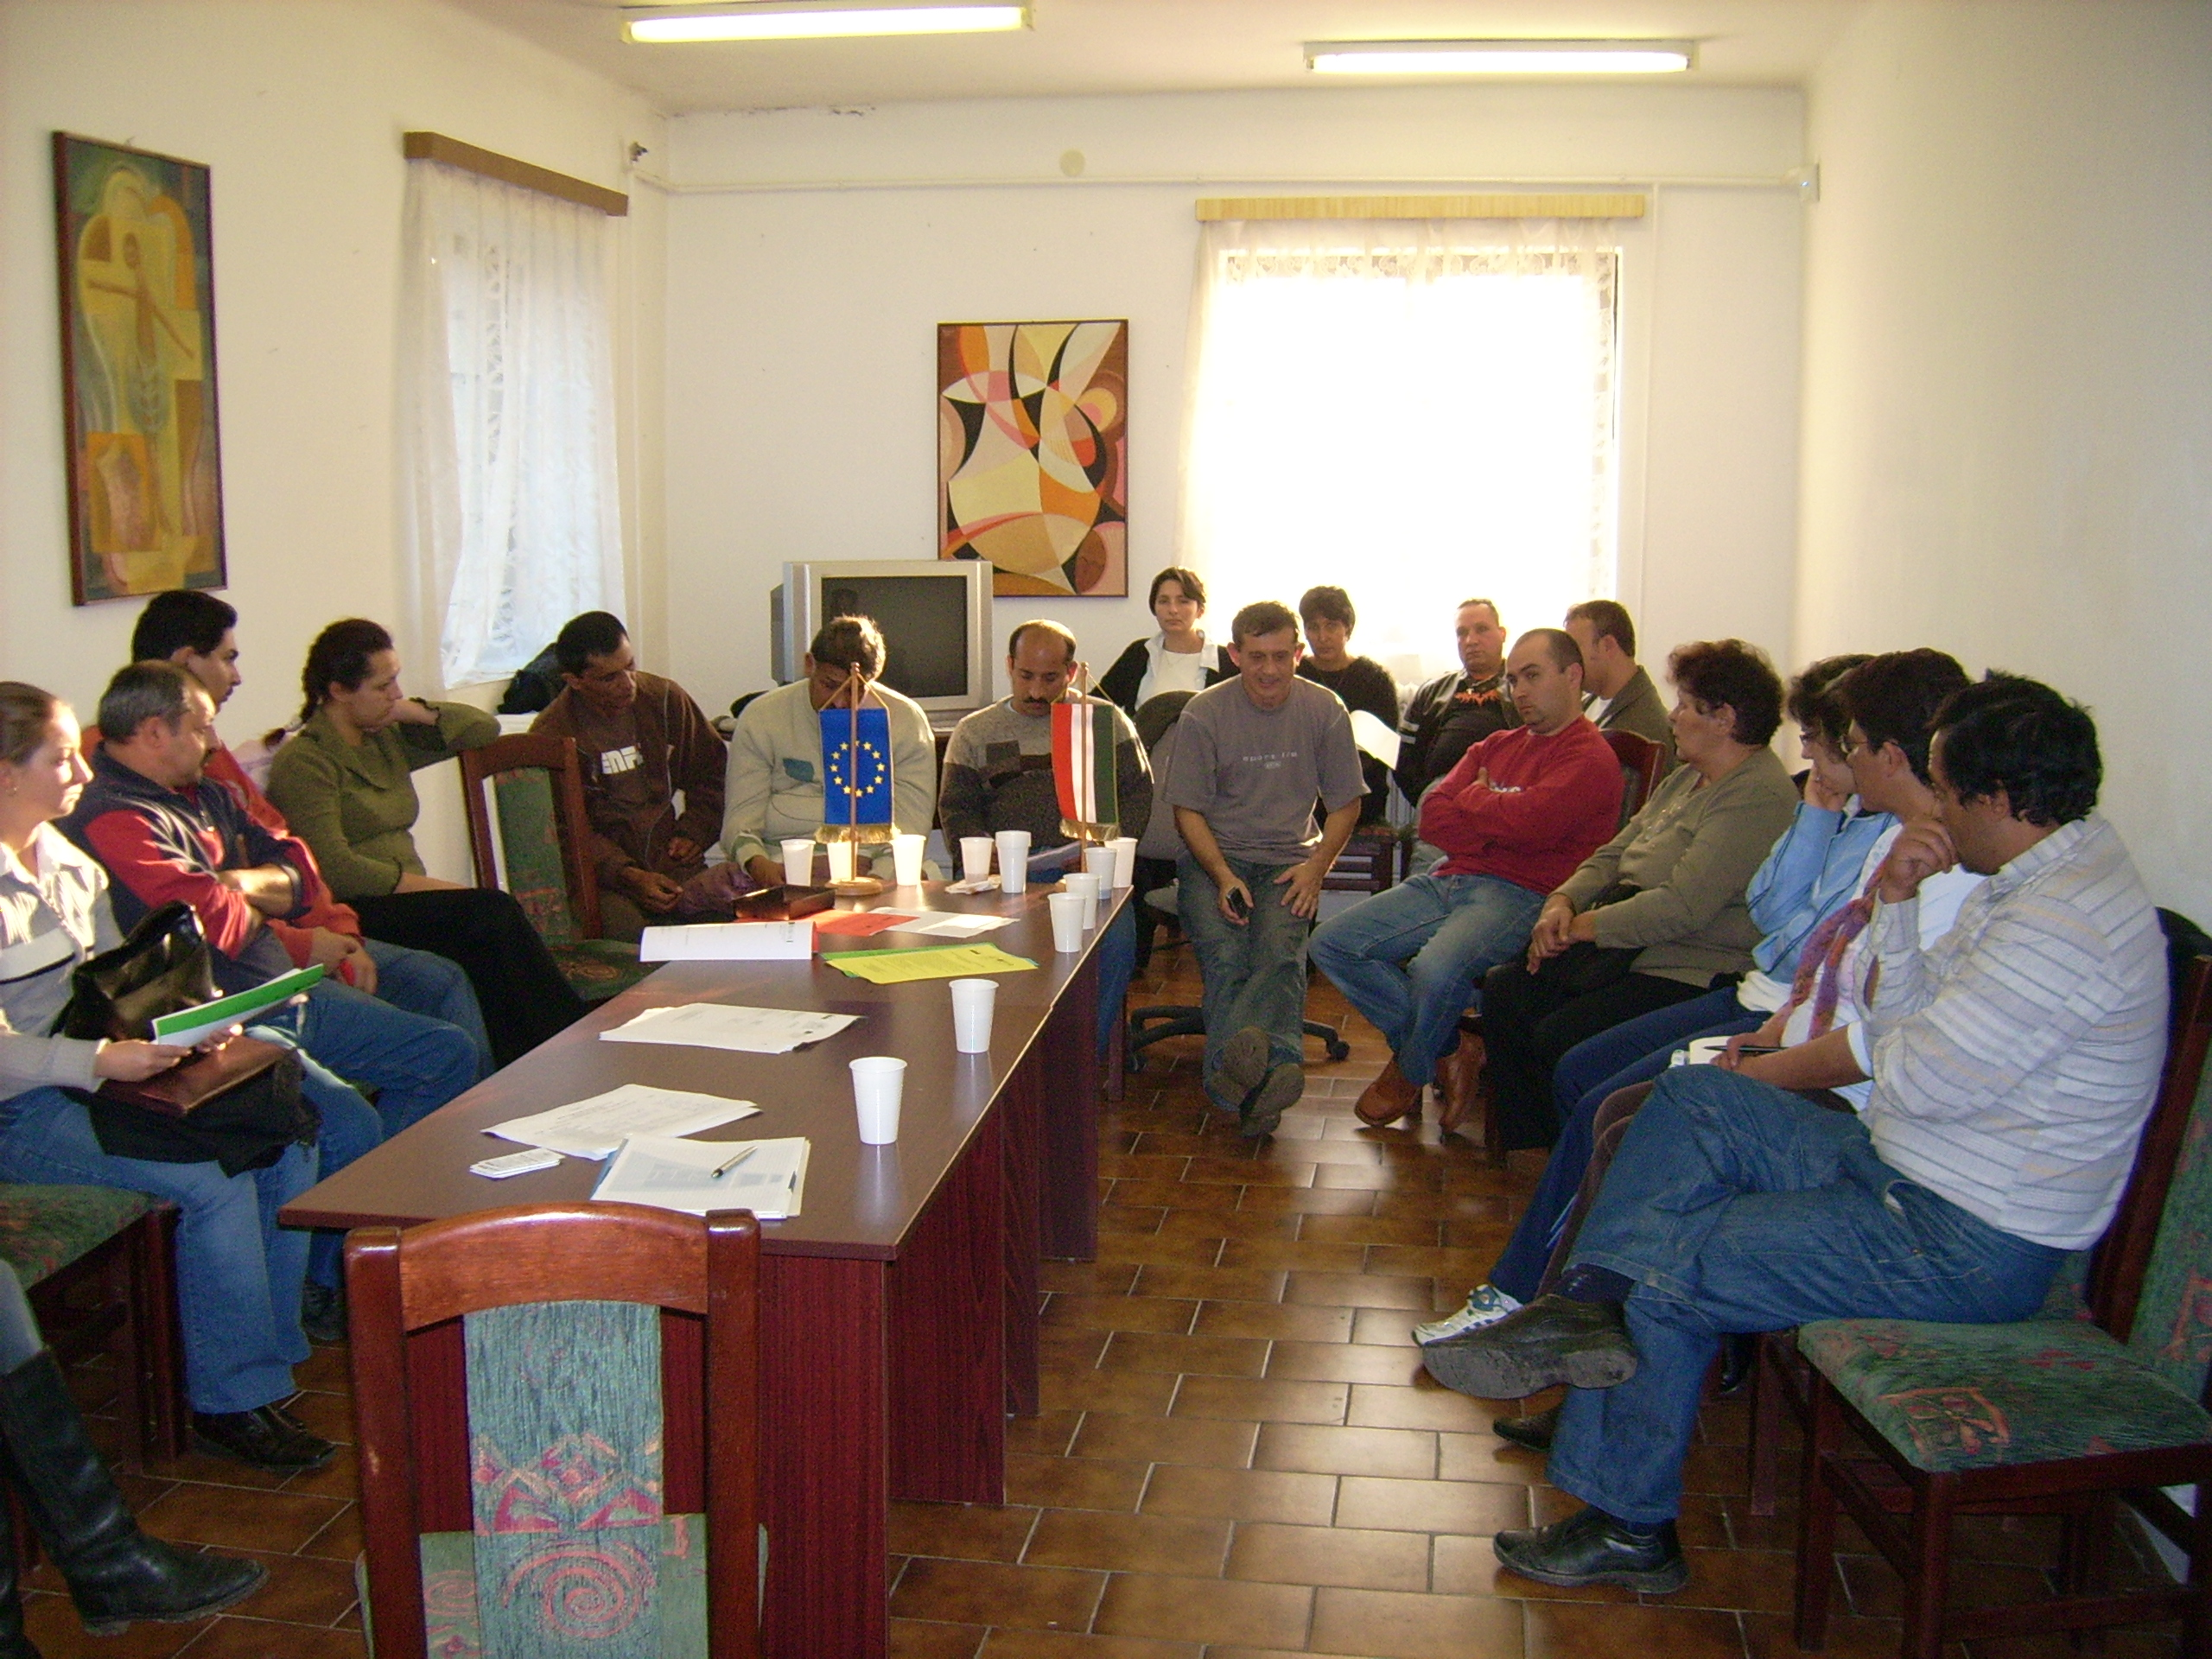

7 Betekintő

Rendezvényeink 2006-ban

Augusztus 5. Sellye: Workshop, Helyi mezőgazdasági termelők jövője, a kormány következő fejlesztési ciklusának tervei.
Augusztus 13. Vajszló: A Sellyei kistérség foglalkoztatási stratégiájának lehetséges irányai.

Október 13. Sellye: Workshop, Braranya Paktummal közösen megrendezésre kerülő workshop.

Október 31. Besence: Cigány kisebbségi önkormányzatoknak tájékoztató.

November 16. Sellye: Horvát kisebbségi önkormányzatoknak tájékoztató.

December 07. Vajszló: Civil szervezeteknek workshop, helyzetelemzés.

PÁLYÁZATI FELHÍVÁSOK 4

Kiíró: | Nemzeti Civil Alapprogram
Pályázat címe: | Az NCA Dél-dunántúli Regionális Kollégium 2006. évi II. körös működési pályázatának kiírása
Pályázhatnak: | a) Mindazon társadalmi szervezetek vagy alapítványok, amelyeket a bíróság 2005. január 1. előtt nyilvántartásba vett, az alapszabályuknak, illetve alapító okiratuknak megfelelő tevékenységüket ténylegesen folytatják, és b) a Dél-dunántúli régióban (Baranya, Somogy vagy Tolna megyékben) van a székhelyük, valamint c) a Dél-dunántúli Regionális Kollégium 2006. évi első körös pályázatából támogatásban nem részesült. A tevékenységét - önbevallás alapján - legalább 7 megyére kiterjedő hatókörrel végző civil szervezet csak az országos hatókörű szervezetek támogatási kollégiumához nyújthat be működési pályázatot, ennél kisebb hatókörű szervezet pedig csak a székhelye szerint illetékes regionális kollégiumhoz!
Beadási határidő | 2007. Január 29.

5 pÁLYÁZATI lehetőségek
Szociális és Munkaügyi Minisztérium
Közmunkaprogram hátrányos helyzetű településeknek
2007 elején két közmunkaprogram indul: 1,28 milliárd forintot fordítanak a munkaerő-piaci szempontból hátrányos helyzetű települések foglalkoztatási gondjainak enyhítésére.
1. A szociális törvény módosításához kapcsolódóan február közepétől 900 millió forint keretösszegű központi közmunkaprogram indul. Valamennyi kistérség pályázhat, feltétel, hogy a települési jegyzők munkatervvel igazolják a település hátrányos helyzetét. A határidő 2007. január 22. A közmunka keretében a tartósan állás nélkül lévő, szociális segélyre jogosult emberek három hónapon keresztül csatornahálózatot, utakat, temetőket tartanak karban, parkosítanak, felszámolják az illegális szemétlerakókat. Szociális bérlakásokat építenek, közintézményeket újítanak fel.

Az önkormányzatok fejenként és havonta 120 ezer forintra pályázhatnak azon három vagy több gyermeket nevelő személyek foglalkoztatására, akik egyedüli családfenntartók vagy ahol mindkét szülő álláskereső vagy súlyosan fogyatékos, tartósan beteg családtagról gondoskodnak.

A 2007-ben közmunkára előirányzott keret 3 milliárd forint, de további állami források bevonásával valószínűleg 4-5 milliárd forint

PÁLYÁZATI LEHETŐSÉGEK 6
használható fel a települések rendezettségét, az erdőtelepítést, az erdőgondozást, az autópálya építést, az árvízvédelmet, a természetvédelmet is szolgáló munkákra.

2. 2007. január elsején indul és három hónapig tart az a közmunkaprogram, amelyről december 28-án döntött a szociális és munkaügyi miniszter. A meghívásos pályázatot hátrányos helyzetű kistérségek számára írták ki 380 millió forintos keretösszeggel.

A Szociális és Munkaügyi Minisztérium 10 hátrányos helyzetű kistérség számára hirdetett meg közmunkapályázatot: Baranyából, Borsodból, Szabolcsból 2-2 kistérség jelentkezett: Sellye, Mohács, Edelény, Kazincbarcika, Nyírbátor és Baktalórántháza. Békés, Hajdú, Nógrád és Szolnok megyékből pedig egy-egy kistérség pályázata érkezett be karácsony előtt: Mezőkovácsháza, Berettyóújfalu, Bátonyterenye és Tiszafüred környékéről.

A munkavállalók elsősorban a hosszabb ideje regisztrált álláskeresők kerülnek ki, akik a település karbantartásában, a középületek felújításában, az utak tisztán tartásában működnek közre. A pályázó önkormányzatok szociális étkeztetésre, házi segítségnyújtásra is felhasználhatják a támogatást.

Eredmények:
2007 január 1-től március 31-ig
- 121 fő közmunkás
- 3 hónap időtartam
- 37 millió Ft
- településüzemeltetési feladatok, házi segítségnyújtás

